| CASO DE TESTE | CT08.04-Acesso a página “Google Plus” |
| --- | --- |
| DATA E HORA | 18/03/2022 - 19:40 |
| NAVEGADOR | Google Chrome |
| VERSÃO DO NAVEGADOR | 111.0.5563.65 |
| STATUS | Passou |
| OBSERVAÇÃO | Apesar do Google+ não estar mais disponível, a página foi redirecionada como esperado |

Tela Compare

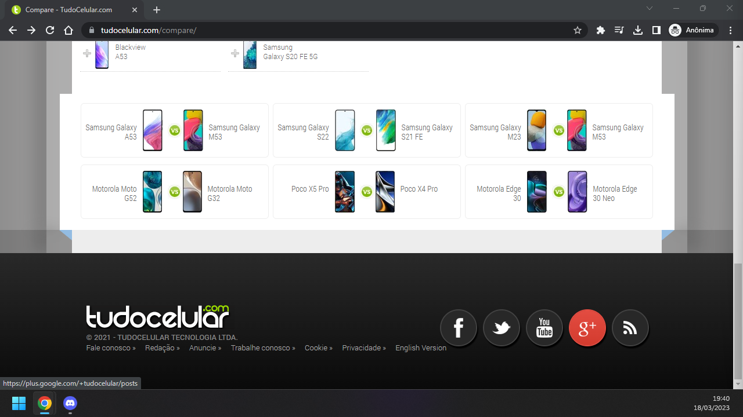

Página Google+

